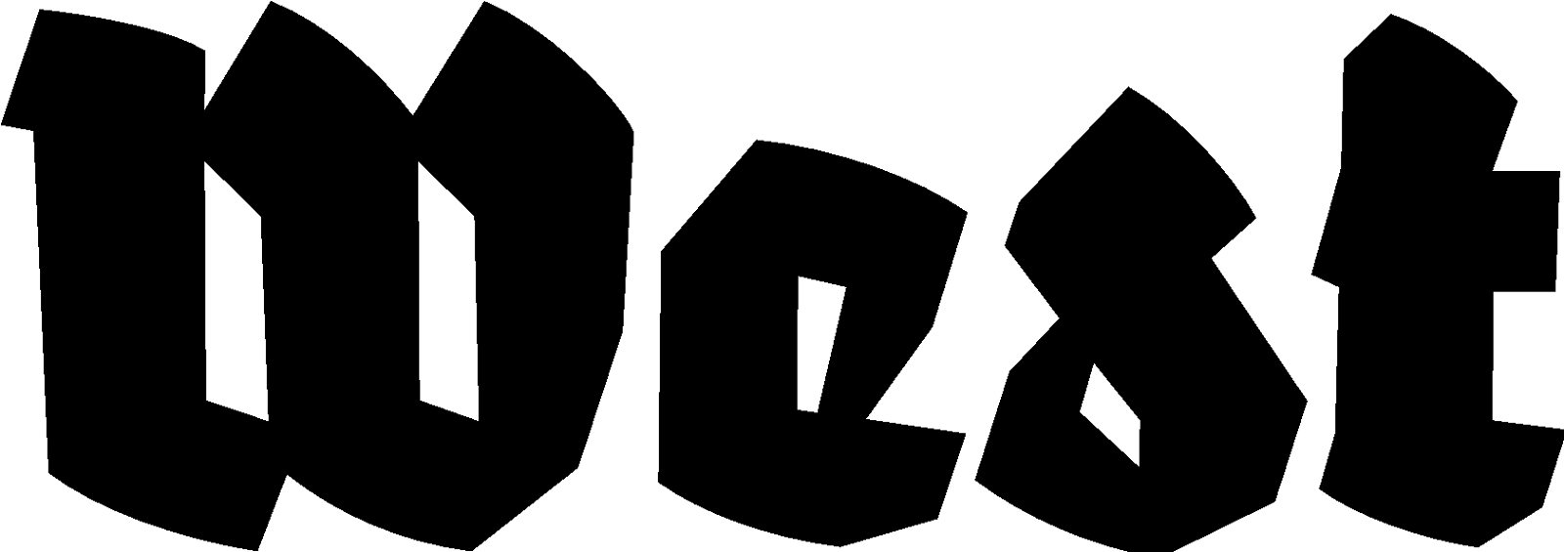

Persbericht 15.07.2023

Gaps we want you to feel —
a lingering game
A.L.C. Collective

Project: 02.09.2023 - 08.10.2023
Performances: 02.09.2023, 29.09.2023, 07.09.2023 Aanvang: 19:00 hrs.
Locatie: West in the former American Embassy, Lange Voorhout 102, The Hague

Hoe wordt normativiteit gedefinieerd? En op welke manieren dicteert het onze identiteit? Pas jij in de samenleving? Hoe is je leven en je lichaam een dataopslag? Met welke abstracte valuta betaal je dagelijks?

Deze performatieve installatie is gebaseerd op administratieve processen en biedt deelnemers de kans om geconfronteerd te worden met de grenzen van hun eigen “conformisme”. ‘Gaps’ geeft de mensen de kans om zich af te zetten tegen van de onvermijdelijke verzakelijking die voortkomt uit het systeem.
Zowel door middel van interpersoonlijke uitwisseling als indirecte interactie zullen de deelnemers de bindende sociale constructies, moeten uitdagen om deze kafkaëske game-achtige ervaring te doorbreken. Hoe kan de de samenleving je helpen om het hleven te vergemakkelijken? Kun je de bureaucratische processen zelf beïnvloeden? Op basis van formulieren, isoloirs en wachtkamers, laat ‘Gaps’ je dwalen in een institutionele kosmos om onze perceptie, positie en perspectief met betrekking tot het administratieve spel te bevragen. Het spel dat we allemaal wel eens moeten doorlopen zonder altijd de precieze regels of het doel ervan te kennen.

Het collectief A.L.C., is in 2022 opgericht door drie kunstenaars: Anna Zimante, Charlotte Kremberg en L. Meïko Touraille, gevestigd in Nederland, Duitsland en Zwitserland. Ze kennen elkaar van het uitwisselingssemester aan de KABK, in Den Haag. Ze werken met de absurditeit van sociale structuren en menselijk gedrag, en probeerden daar van binnenuit een weg in te vinden.
"We discussiëren, we zijn het eens en oneens, we gooien dat weg als een kunstwerk, anders zouden we gek worden in deze wereld!"

‘Gaps’ neemt onderdelen van dit experiment en kijkt naar de menselijke dynamiek die voortkomt uit de bestuurlijke context — hoe vormen normen en codes sociaal gedrag en hoe leidt systematiek tot objectivering. Op die manier maken ze de samenwerking tussen mensen nog complexer.

Anna Zimante is een actieve multimediakunstenaar. Ze is geboren in Riga, groeide op in Lissabon en Konstanz en woont momenteel in Den Haag en Karlsruhe. Haar artistieke praktijk draait om het analyseren van holle ruimtes in communicatie, beperkingen van mediataal en de dimensies van het menselijke raster.

Charlotte Kremberg werd geboren in 1996 en groeide op in Leipzig. Sinds 2019 studeert ze aan de HBK Braunschweig in de Asta Grötingsklas voor video, performance, sculptuur en geluidskunst. In haar artistieke werk staan de performatieve verkenningen van het lichaam en de resonantie van de ruimte op de voorgrond.

L. Meïko Touraille is een franse kunstenaar gevestigd in de Jura. Hun werk richt zich voornamelijk op performance en schrijven, die de ingewikkelde relatie tussen symboliek, perceptie en taal onderzoeken — of het nu verbaal of non-verbaal is. Om op die manier een kaart van menselijke mogelijkheden te ontwikkelen.

Voor vragen kunt u contact met ons opnemen: press@westdenhaag.nl of 070.3925359

Het programma van West wordt mogelijk gemaakt door o.a.: Gemeente Den Haag en het Ministerie van OCW.

